VIVEROS

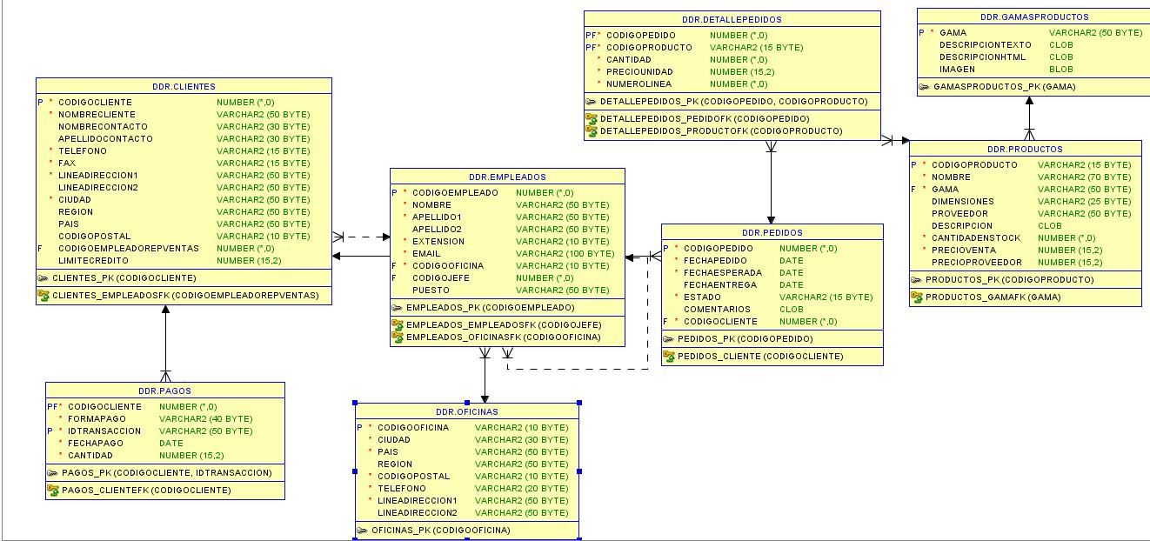

Esta fk va con clientes(codigocliente) no con empleados

1.- CREAR LAS TABLAS (NO PONGÁIS DDR.)

2.- INTEGRIDAD REFERENCIAL.